LAPORAN PRAKTIKUM TM 10
ALGORITMA PEMROGRAM II
PYTHON WEB PROGRAMMING FLASK



Disusun Oleh:
Ahnaf Umar
164241025

TEKNOLOGI SAINS DATA
FAKULTAS TEKNOLOGI MAJU DAN MULTIDISIPLIN
UNIVERSITAS AIRLANGGA
2025

Membuat sebuah website dengan Bahasa pemrograman python
- Buatlah file python sebagai controller, logika, dan penghubung file HTML
- Import package yang akan digunakan
from flask import Flask, url_for, render_template, redirect, request, jsonify
import csv

- Membuat variabel app untuk menggunakan Flask
app = Flask(__name__)

- Membuat fungsi di route “/” sebagai penghubung dari halaman website melalui HTML
@app.route('/')
def home():
return render_template('home.html')

- Membuat fungsi di route “/biodata” untuk menampilkan biodata melalui HTML
@app.route('/biodata')
def biodata():
return render_template('biodata.html')

- Membuat fungsi di route “/Pendidikan” untuk menampilkan Pendidikan melalui HTML
@app.route('/pendidikan')
def pendidikan():
return render_template('pendidikan.html')

- Membuat fungsi di route “/Pengalaman” untuk menampilkan Pengalaman melalui HTML
@app.route('/pengalaman')
def pengalaman():
return render_template('pengalaman.html')

- Membuat fungsi di route “/keterampilan” untuk menampilkan keterampilan melalui HTML
@app.route('/keterampilan')
def keterampilan():
return render_template("keterampilan.html")

- Membuat fungsi di route “/kontak” untuk menampilkan kontak melalui HTML
@app.route('/kontak')
def kontak():
return render_template('kontak.html')

- Membuat fungsi di route “/fibonacci” untuk membuat deret Fibonacci sesuai dengan banyak deret sesuai dengan yang angka yang dimasukkan melalui HTML
@app.route('/fibonacci', methods=['GET', 'POST'])
def fibonacci():
fib = []
ind = [0,1]
a = 0
b = 1
banyak = None
if request.method == 'POST':
banyak = int(request.form['angka'])
for i in range(banyak):
if i == 0:
fib.append(0)
elif i == 1:
fib.append(1)
else:
fib.append(fib[-1]+fib[-2])
return redirect(url_for('hasil', name=fib))
return render_template('fibonacci.html')

- Membuat fungsi di route “/hasil/<name>” untuk menampilkan hasil dari perhitungan Fibonacci sebelumnya di HTML
@app.route('/hasil/<name>')
def hasil(name):
return render_template('hasil.html', name=name)

- Membuat fungsi di route “/csv” untuk mengubah file csv yang ada di dalam folder local menjadi file JSON
@app.route('/csv')
def change():
data = []
with open ("D:/SEM 3/Alpro 2/Data.csv", encoding='utf-8') as file:
reader = csv.DictReader(file)
for i in reader:
data.append(i)
return jsonify(data)

- Membuat fungsi di route “/form” untuk memasukkan data diri ke dalam program melalui HTML yang nantinya akan ditampilkan
@app.route('/form', methods = ['GET','POST'])
def form():
if request.method == 'POST':
nama = request.form['nama']
nim = request.form['nim']
email = request.form['email']
return redirect(url_for('isi', nama=nama, nim=nim, email=email))
return render_template('form.html')

- Membuat fungsi di route “/isi/<nama>/<nim>/<email>” untuk menampilkan data diri yang sudah dimasukkan sebelumnya dengan HTML
@app.route('/isi/<nama>/<nim>/<email>')
def isi(nama, nim, email):
return render_template('isi.html', nama=nama, nim=nim, email=email)

- Membuat fungsi untuk menjalankan program
if __name__ == '__main__':
app.run(debug=True, port=5000)

- Membuat file HTML home yang akan menghubungkan route-route lain
<!DOCTYPE html>
<html>
<head>

</head>
<body>
<h1>Selamat Datang di Blog Saya</h1>
<a href="http://127.0.0.1:5000/biodata">Biodata</a><br>
<a href="http://127.0.0.1:5000/pendidikan">pendidikan</a><br>
<a href="http://127.0.0.1:5000/keterampilan">keterampilan</a><br>
<a href="http://127.0.0.1:5000/kontak">Kontak</a><br>
<a href="http://127.0.0.1:5000/fibonacci">fibonacci</a><br>
<a href="http://127.0.0.1:5000/csv">csv to JSON</a><br>
<a href="http://127.0.0.1:5000/form">form</a>

<h2>Hai, Saya Ahnaf Umar</h2>
<p>Saya adalah mahasiswa yang tertarik pada bidang teknologi dan pengembangan web.</p>
</body>
</html>

Tampilan file HTML home:
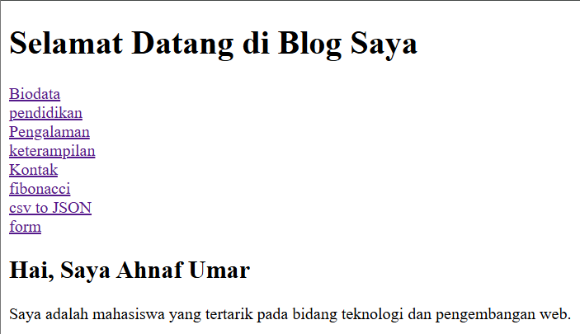
- Membuat file HTML biodata untuk menampilkan biodata
<!DOCTYPE html>
<html>
<head>

</head>
<body>
<h1>Biodata</h1>
<ul>
<li>Nama: Ahnaf Umar</li>
<li>Tempat, Tanggal lahir: Surabaya, 24 Februari 2006</li>
<li>Alamat: Simolawang I No. 29-C, Surabaya, Jawa Timur</li>
<li>Hobi: Berenang, bermain Basket, dan Membaca</li>
</ul>
<a href="http://127.0.0.1:5000">kembali</a>
</body>
</html>

Tampilan file HTML biodata:
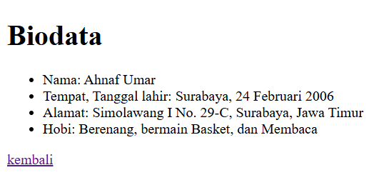
- Membuat file HTML untuk menampilkan pendidikan
<!DOCTYPE html>
<html>
<head>

</head>
<body>
<h1>Pendidikan</h1>
<ul>
<li>SMA Al-Irsyad Surabaya</li>
<li>S1 Teknologi Sains Data - Universitas Airlangga</li>
</ul>
<a href="http://127.0.0.1:5000">kembali</a>
</body>
</html>

Tampilan file HTML Pendidikan:
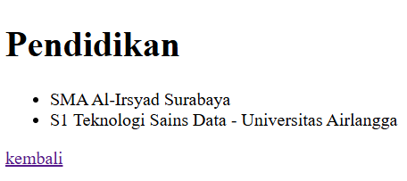
- Membuat file HTML untuk menampilkan pengalaman
<!DOCTYPE html>
<html>
<head>

</head>
<body>
<h1>Pengalaman</h1>
<ul>
<li>Panitia Administrasi acara SMART(2023)</li>
<li>Panitia Administrasi acara Ujian Kenaikan Tingkat bela diri kempo(2025)</li>
<li>Panitia staf fundraising acara Binary(2025)</li>
<li>Panitia koordinator fundraising acara Spontan(2025)</li>
</ul>
<a href="http://127.0.0.1:5000">kembali</a>
</body>
</html>

Tampilan file HTML pengalaman:
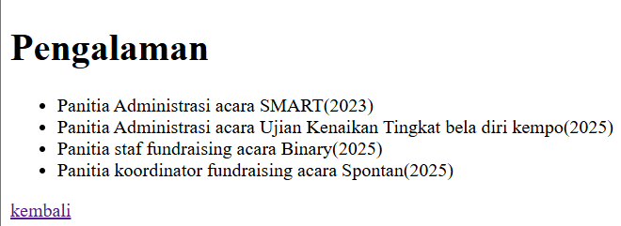
- Membuat file HTML untuk menampilkan keterampilan
<!DOCTYPE html>
<html>
<head>

</head>
<body>
<h1>keterampilan</h1>
<h3>Hard Skill</h3>
<ul>
<li>SQL</li>
<li>Python</li>
<li>HTML</li>
<li>Microsoft office</li>
</ul>
<h3>Soft Skill</h3>
<ul>
<li>managemen waktu</li>
<li>Kemauan Tinggi untuk tumbuh</li>
<li>mampu beradaptas</li>
</ul>
<a href="http://127.0.0.1:5000">kembali</a>
</body>
</html>

Tampilan file HTML keterampilan:
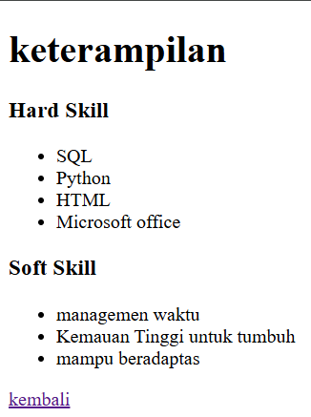

- Membuat file HTML untuk menampilkan kontak
<!DOCTYPE html>
<html>
<head>

</head>
<body>
<h1>Kontak</h1>
<ul>
<li>No. Telp: 082110009655</li>
<li>Email: 242ahnaf@gmail.com</li>
<li>Instagram: @ahnaff_umar</li>
</ul>
<a href="http://127.0.0.1:5000">kembali</a>
</body>
</html>

Tampilan file HTML kontak:
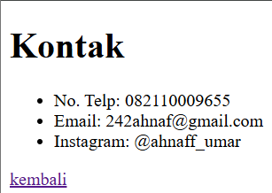
- Membuat file HTML untuk memasukkan banyak deret Fibonacci yang diinginkan
<!DOCTYPE html>
<html>
<body>
<h1>Fibonacci</h1>
<form action="http://127.0.0.1:5000/fibonacci" method="post">
<p>Masukkan angka:</p>
<p><input type="text" name="angka" placeholder="angka" required></p>
<p><input type="submit" value="masukkan"></p>
</form>
<a href="http://127.0.0.1:5000">kembali</a>
</body>
</html>

Tampilan file HTML:
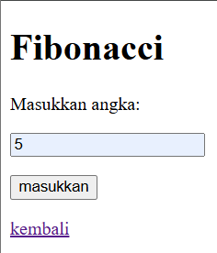

- Membuat file HTML untuk menampilkan deret Fibonacci yang diinginkan
<!DOCTYPE html>
<html>
<body>
<h1>Fibonacci</h1>
<p>deret fibonacci</p>
<p>{{ name }}.</p>
<a href="http://127.0.0.1:5000">kembali</a>
</body>
</html>

Tampilan file HTML:
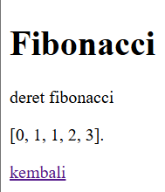

- Membuat file HTML untuk membuat form yang akan ditampilkan
<!DOCTYPE html>
<html>
<body>
<H1>Form</H1>
<form action="http://127.0.0.1:5000/form" method="post">
<p>Masukkan data diri:</p>
<p>Nama:</p>
<p><input type="text" name="nama" required></p>
<p>NIM:</p>
<p><input type="text" name="nim" required></p>
<p>Email:</p>
<p><input type="text" name="email" required></p>
<p><input type="submit" value="masukkan"></p>
</form>
<a href="http://127.0.0.1:5000">kembali</a>
</body>
</html>

Tampilan file HTML:
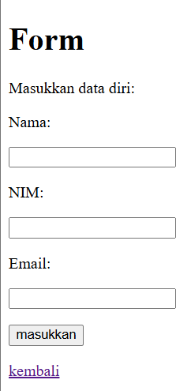
- Membuat file HTML untuk menampilkan data yang didapatkan dari form sebelumnya
<!DOCTYPE html>
<html>
<body>
<h2>Halo, {{ nama }}</h2>
<p>dengan NIM: {{ nim }}</p>
<p>dan email: {{email}}</p>
<a href="http://127.0.0.1:5000">kembali</a>
</body>
</html>

Tampilan file HTML:
